MEGHÍVÓ
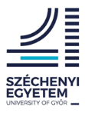
A határokon átnyúló Szlovákia-Magyarország Együttműködési Program keretén belül (SKHU / 1802 / 3.1 / 023 Co-innovation projekt) tisztelettel meghívjuk Önt a Széchenyi István Egyetem és NPPC előadássorozatára.
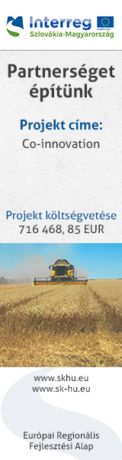
Az előadás témája:
Funkcionális élelmiszerek, egészséges táplálkozás:
Az immunrendszer támogatása a COVID-19 idején
Előadó: Dr. Molnár Judit, PhD
Időpontja: 2021.09.14. kedd 09⁰⁰ – 10⁰⁰ óra
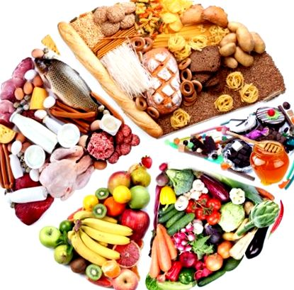
A szemináriumra való regisztráció ingyenes:
Ide kattintva elérhető / Dostupné kliknutím sem / Available by clicking here

Online csatlakozási lehetőség az alábbi linken:
https://meet.google.com/dtg-zyxy-hpo

Vagy hívja ezt a számot: (US) +1 406-530-8166‬ PIN-kód: 471 726 955‬# ‬‬

